班级动态(3.6)
- 区域游戏
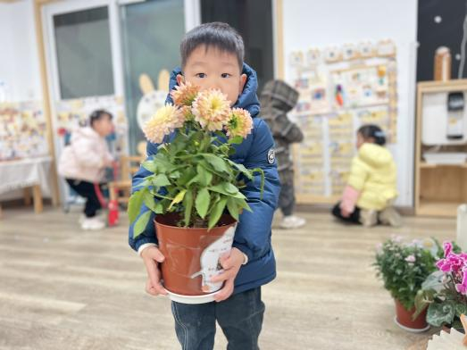 | 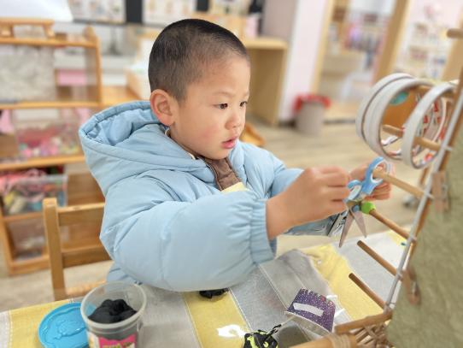 | 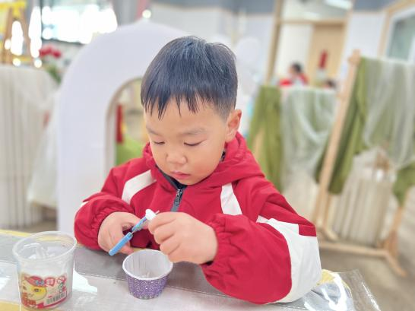
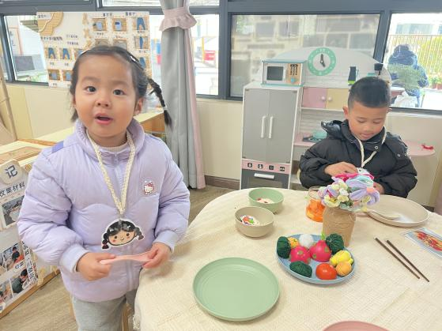 | 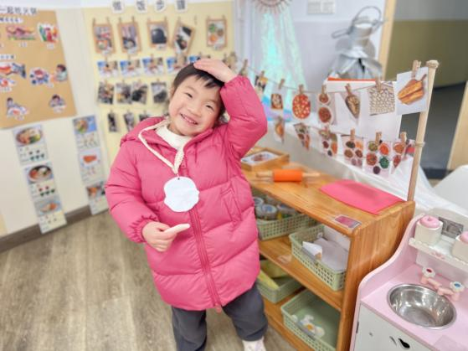 | 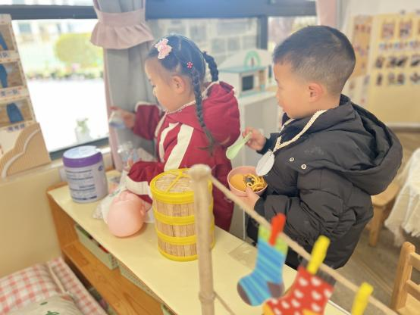
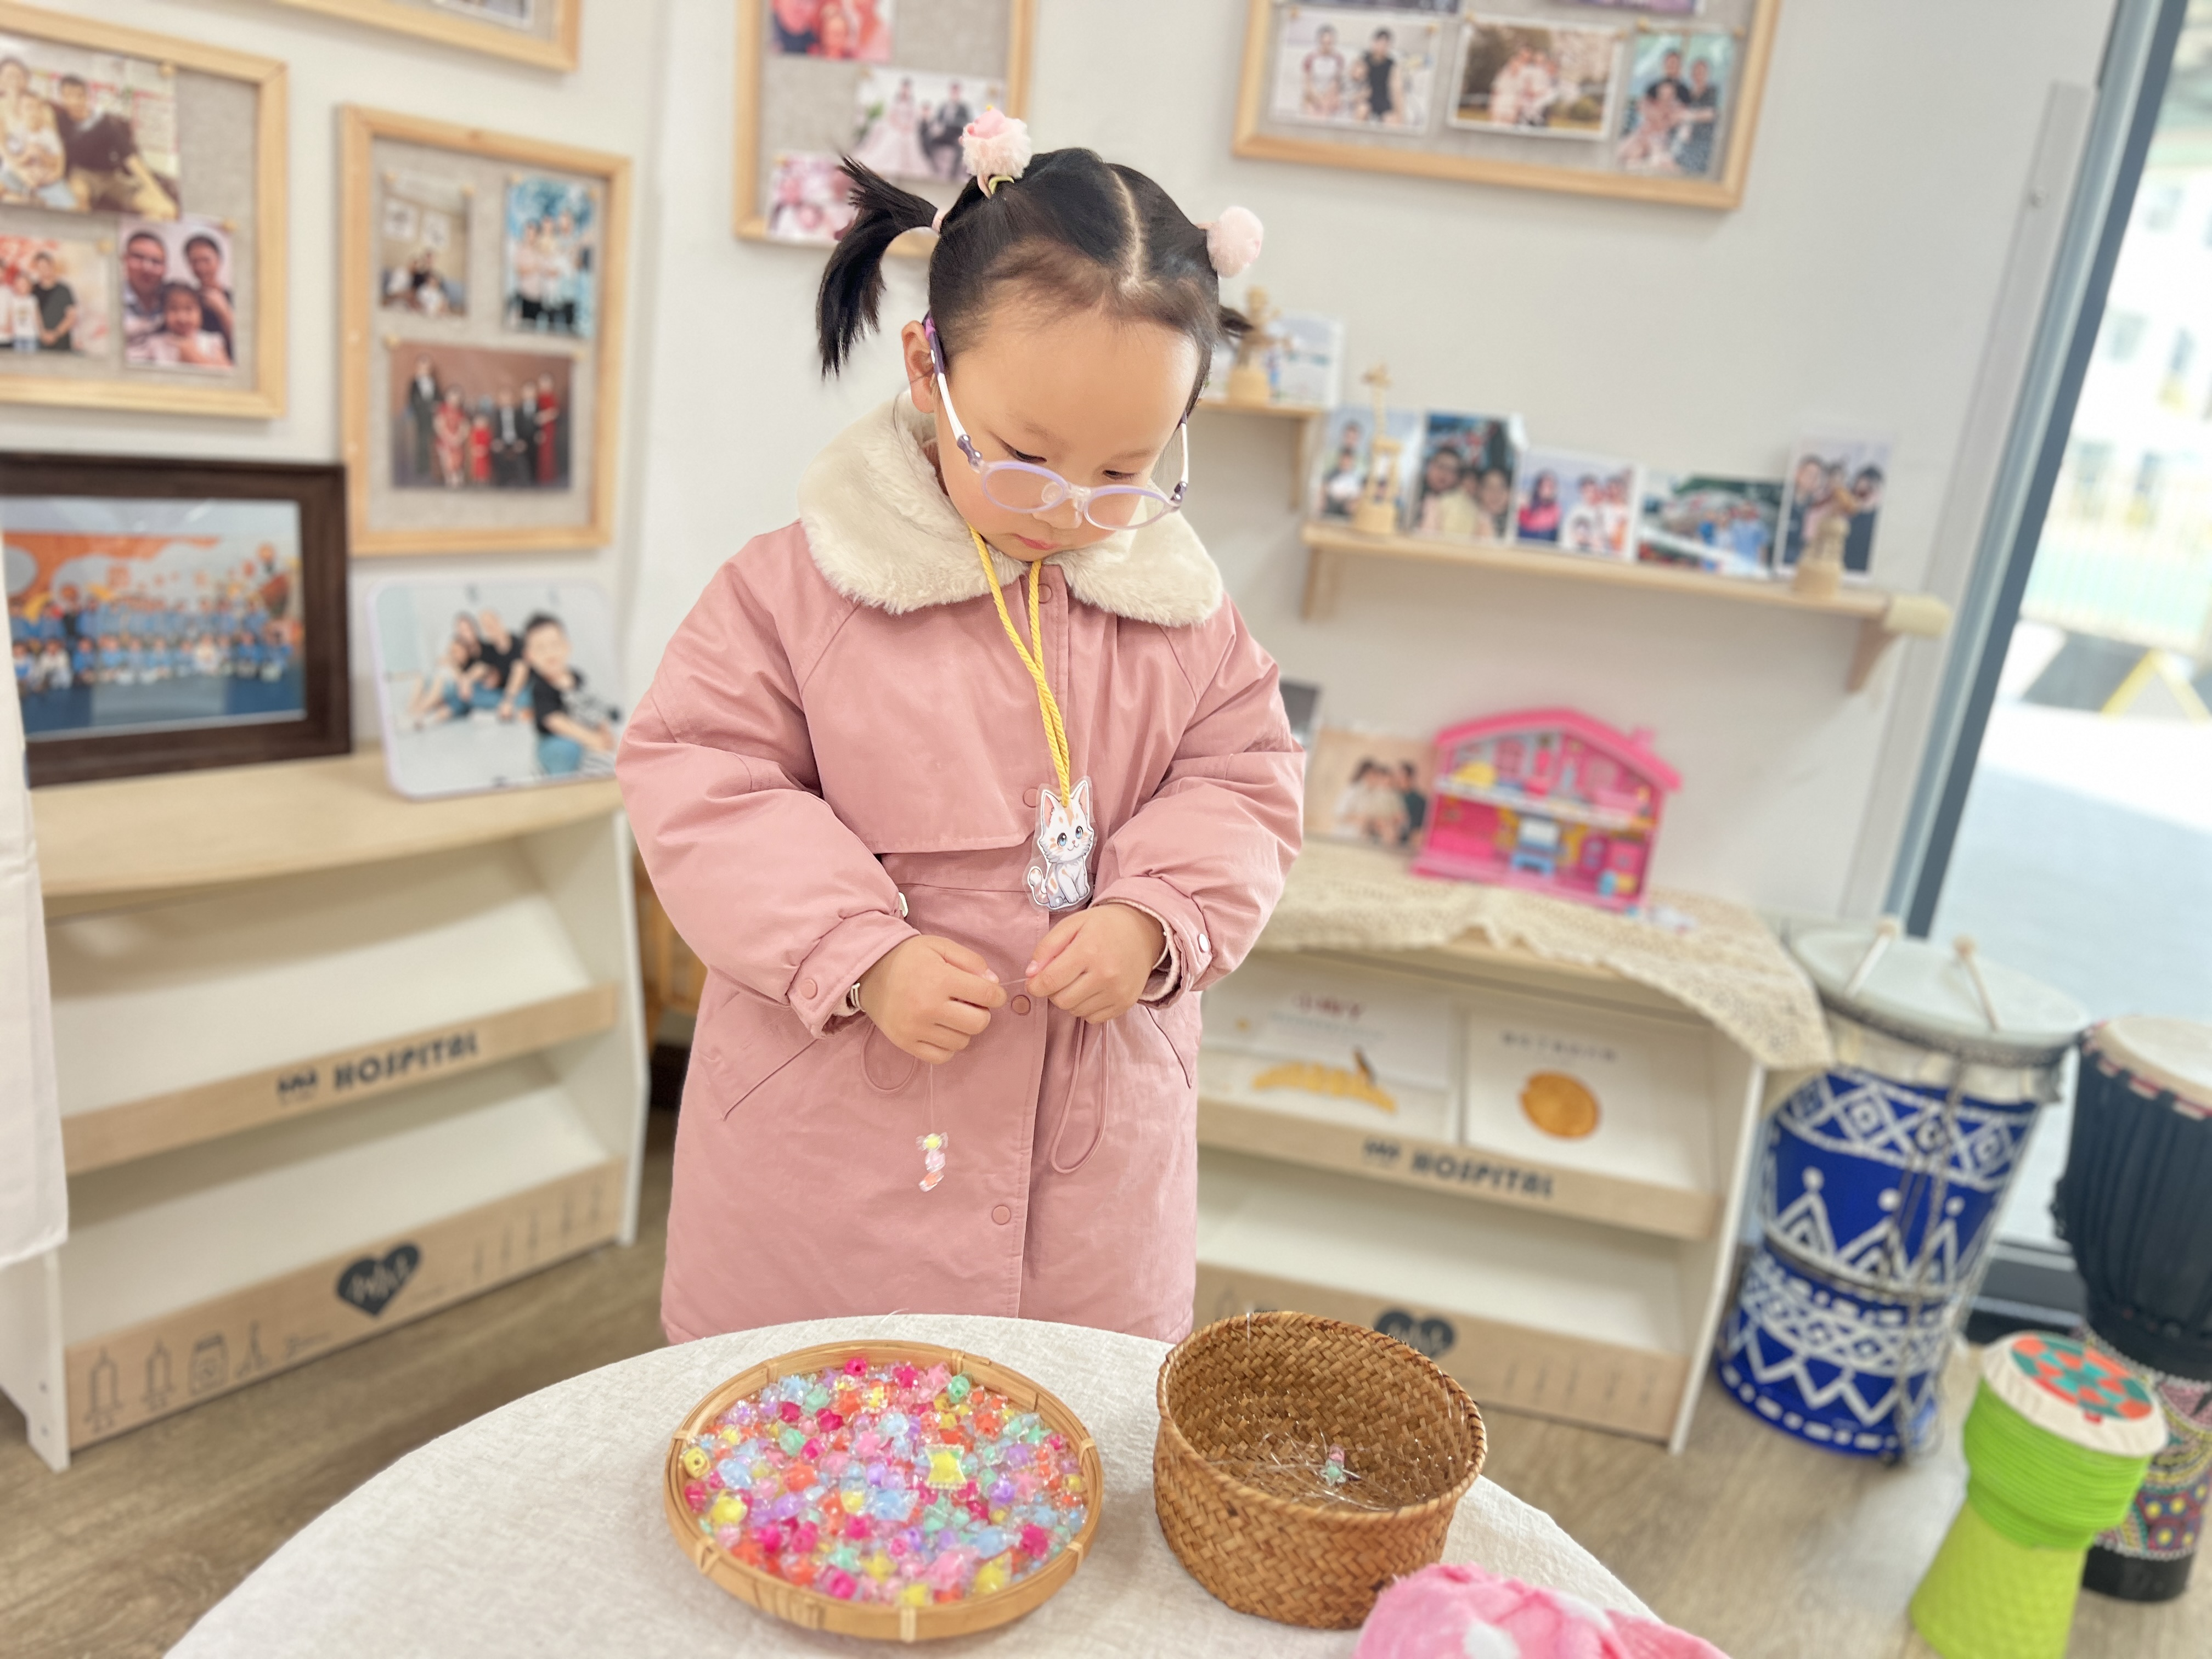 | 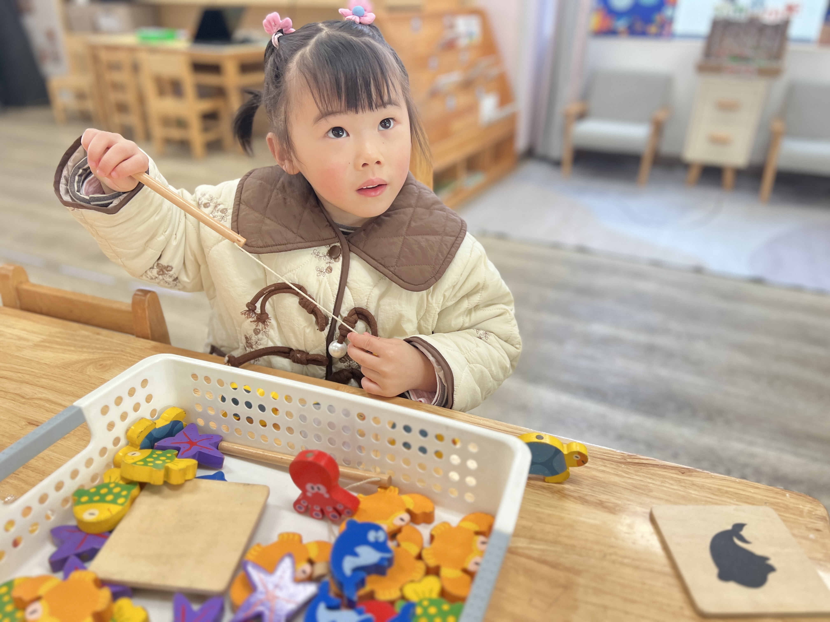 | 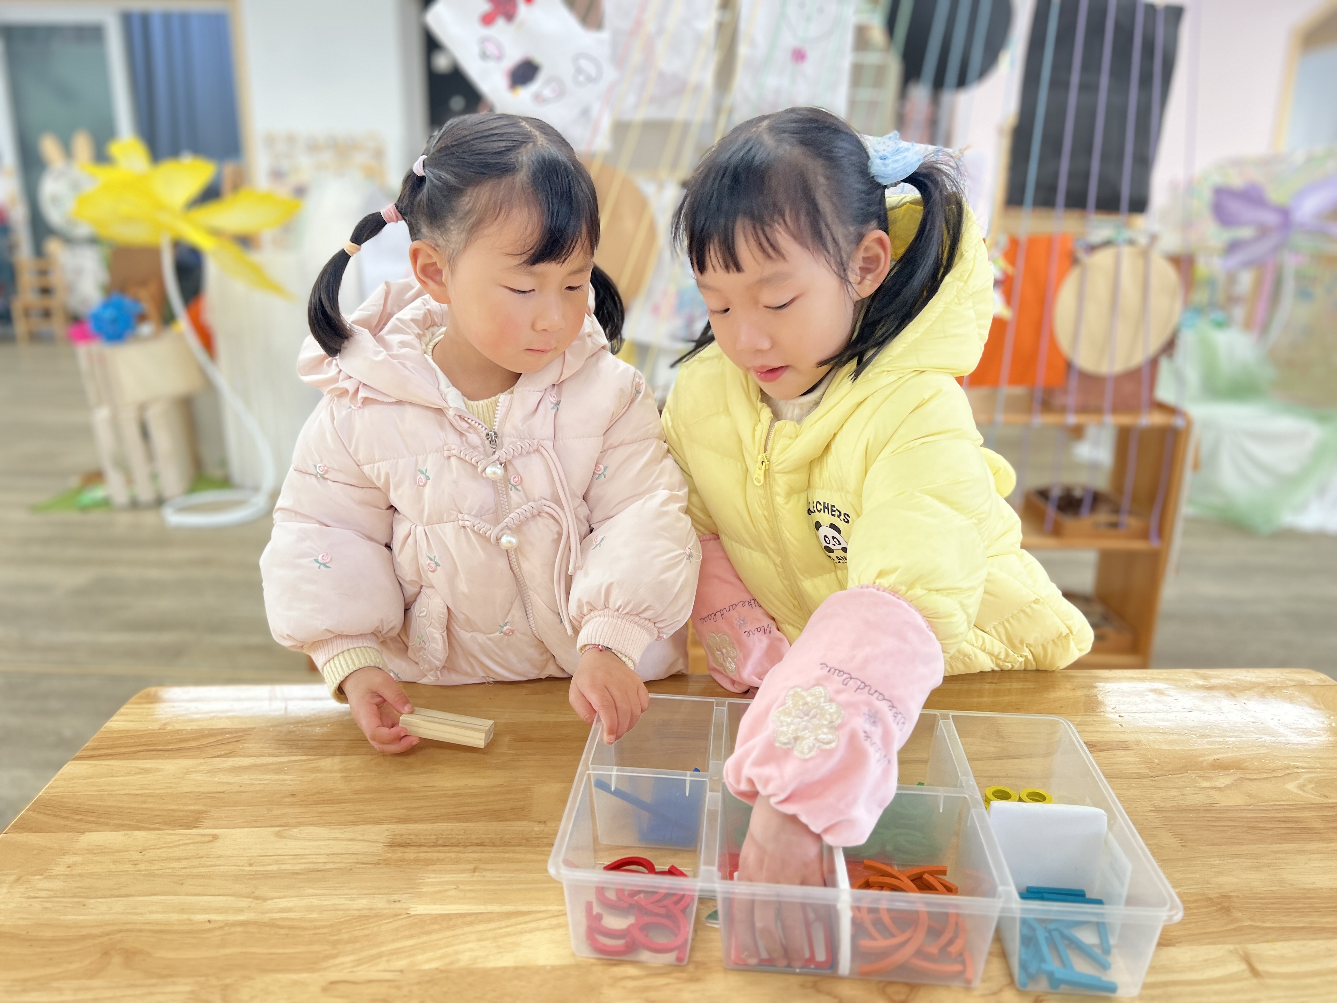
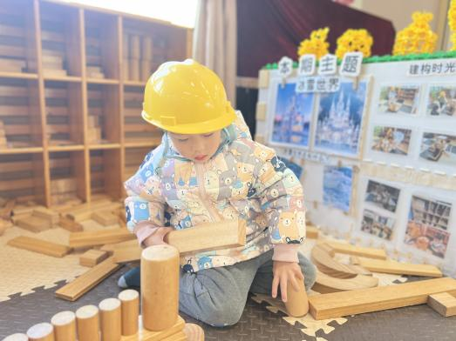 | 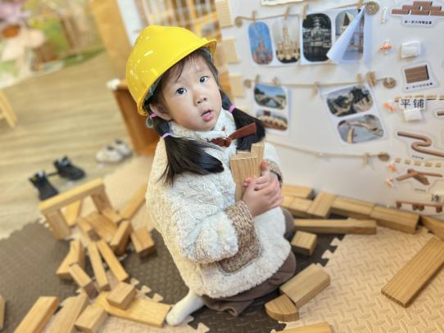 | 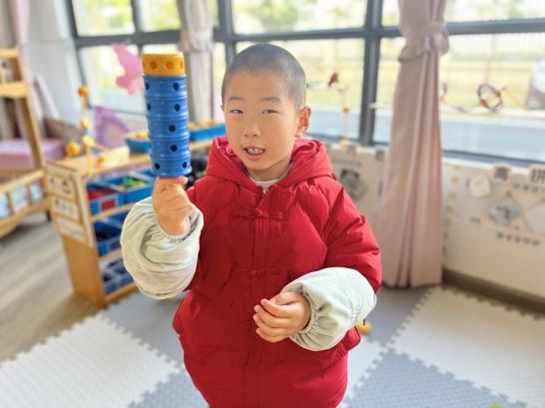
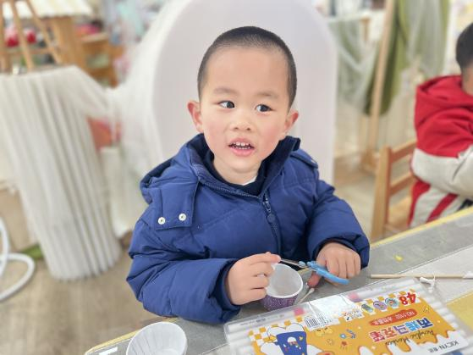 | 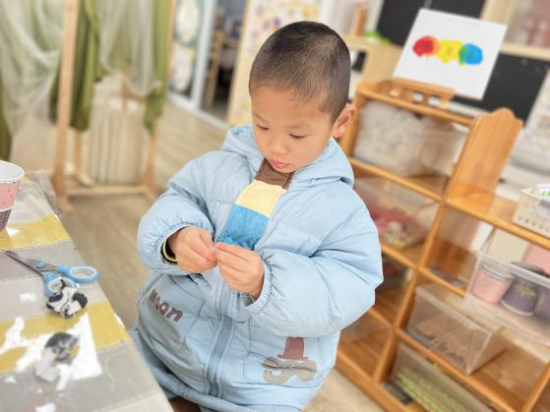 | 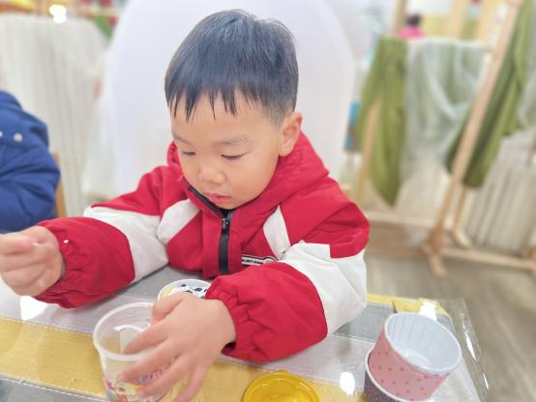
二、户外游戏：野趣区
在户外活动前，我们引导幼儿了解器械的玩法及一些注意事项，确保幼儿游戏中的安全。
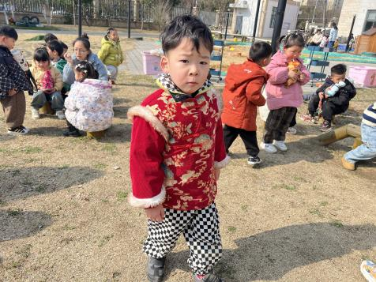 | 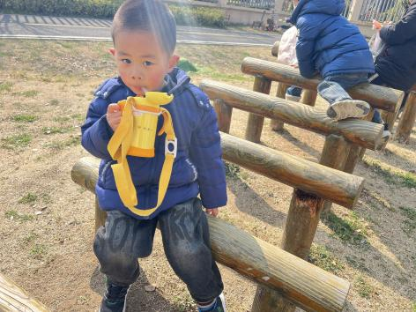 | 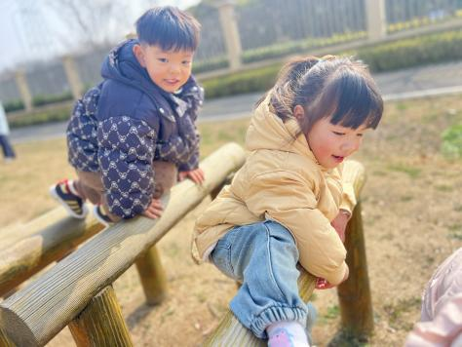
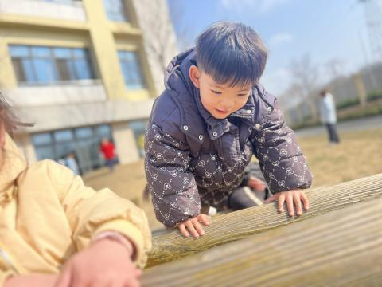 | 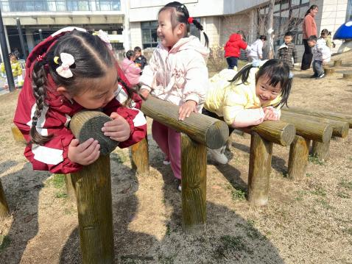 | 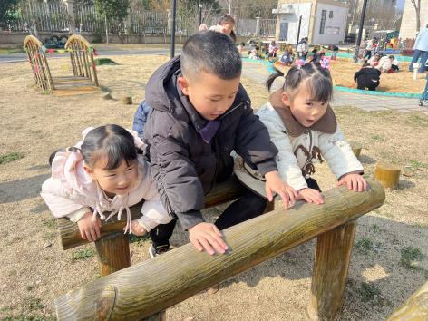
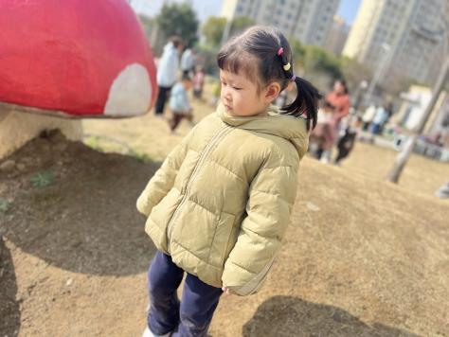 | 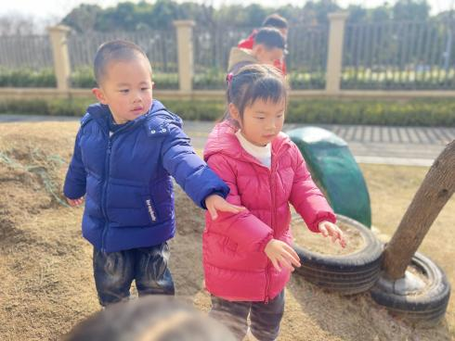 | 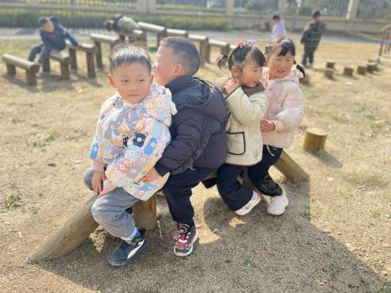
三、音乐：袋鼠妈妈
歌曲《袋鼠妈妈》是一首C大调，2|4拍的歌曲，歌曲旋律以四分音符、八分音符为主，有一定的音域跨度。乐曲描写了袋鼠妈妈用育儿袋装着小袋鼠，与小袋鼠相亲相爱的情景。歌曲旋律生动活泼、富有诙谐情趣，歌词内容浅显易懂，容易被幼儿理解和接受。
活动中，能够理解歌词，用自然的声音有节奏地演唱歌曲的幼儿有：叶宛芮、朱星亿、肖怡萱、高菁忆、胡馨艺、李宇阳、邵成言、万礼瑄、陶清昀、贾昕语、钱莱、高苡恬、钱嘉苗、徐苜、万瑾妍、王沅莘、杨雨泽、蒋奕宸、李子恒、赵弘阳、胡默、万信阳、蒋晨茜、邱语涵。
在本次活动中，能够尝试与同伴一起扮演妈妈和宝宝，体验相亲相爱的感觉的幼儿有：李子恒、赵弘阳、胡默、叶宛芮、朱星亿、肖怡萱、高菁忆、胡馨艺、李宇阳、邵成言、万礼瑄、陶清昀、钱嘉苗、徐苜、万瑾妍、王沅莘、杨雨泽、蒋奕宸、贾昕语、钱莱、高苡恬、万信阳、蒋晨茜、邱语涵。

四、温馨提醒
大家好！目前又到了传染病高发季，刚开学还不到一周，咱们周边就有学校发生了诺如病毒感染暴发疫情，而且现在这个病正处于高发状态，所以需要咱们家校携手，一起帮孩子们做好防护。希望您在家也多多提醒孩子注意个人卫生，一定要让孩子勤洗手，这可是预防病菌的关键一步。要是孩子有身体不舒服的症状，比如头疼、发热、肚子疼之类的，千万要让孩子立即告诉老师。
在学校这边，我们老师每天也都会加强班级的二次晨检，仔细观察孩子们的身体状况，一旦发现孩子有呕吐、腹泻这些症状，会马上把孩子隔离起来，安排生活老师及时对污染的场所进行消毒，也会严格按照规范处置呕吐物，最大程度保障孩子们的健康。
同时，我们也会做好因病缺课追踪，如果孩子因病请假没来上学，我们会随时了解孩子的病情，也请您配合我们，及时告知孩子的恢复情况。咱们一起努力，让孩子们健健康康度过这个传染病高发季。感谢您的支持与配合！

